Муниципальное бюджетное дошкольное образовательное учреждение № 74 «Радость» города Калуги

Консультация для родителей:

**«КАК ДОШКОЛЬНИК СТАНОВИТСЯ ШКОЛЬНИКОМ ?»**

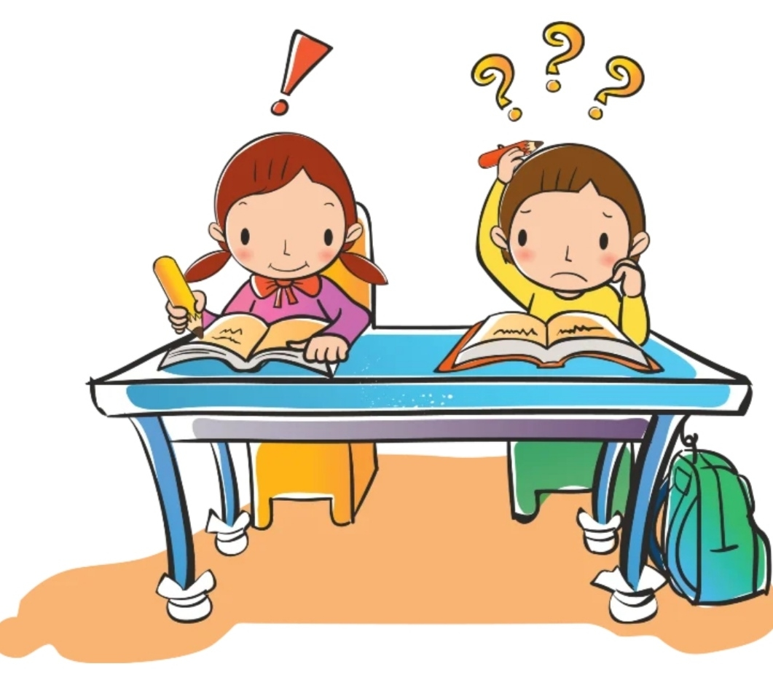

Подготовила:

воспитатель

Горяничева Елена Николаевна

Калуга, 2023 г.

***«Как дошкольник становится школьником?»***

«Быть готовым к школе – не значит уметь читать, писать и считать.

Быть готовым к школе – значит быть готовым всему этому научиться»

(Венгер Л.А.)

Чтобы ребёнок из дошкольника превратился в школьника, он должен качественно измениться. У него должны развиться новые психические функции. Их невозможно развить заранее, потому что в дошкольном возрасте они отсутствуют. «Тренировка» - вообще слово некорректное по отношению к маленькому ребёнку. Моторика, мышление, память – это всё прекрасно. Только к школьной готовности относится не только это.

Это процесс внутренний, и извне им управлять невозможно.

Что отличает ребёнка, готового к школе?

*Во-первых, такой ребёнок должен уметь видеть учебную задачу, принимать её*. Д. Б. Эльконин так и говорил об этом: первый показатель готовности к школе – «приём учебной задачи». Когда учитель пытается объяснить детям смысл умножения на примере выложенной плитками кухни, а дети начинают задавать вопросы о цвете плитки, о магазине в котором плитку купили, о том, какая машина столько плитки привезла и т. п., это значит: они не могут принимать учебную задачу, не видят её. Почему? потому что они не готовы к школьному обучению.

*Во-вторых, ребёнок, готовый к школьному обучению, умеет выделять общий способ действия.* Он способен охватить ситуацию целиком, её смысловую составляющую. Дошкольник же на его месте будет действовать формально. Вот пример. На одном занятии в детском саду воспитательница написала на доске пример: «5-3». Дети должны были придумать задачу по этой записи. И один мальчик задачу придумал: «У мамы было пять ножниц. Три она взяла и съела. Сколько ножниц осталось?» Опускаем характеристику мальчика. Интересно, что ответили другие дети. Они ответили: «осталось двое ножниц». На полном серьёзе. Никто не засмеялся. Ну, и действительно. Пять – это три и два. Три убрали, два осталось. Умеют считать эти малыши? Умеют. Готовы к школе? Не готовы.

*Третья составляющая готовности к школе* – появление специфической самооценки. Проводилось исследование самооценки у дошкольников и младших школьников. Для этого использовался ряд сюжетных картинок. Например, на картинке изображалась горка. По ней на лыжах съезжает мальчик. А на следующей картинке этот мальчик лежит в сугробе, лыжи в разные стороны торчат. Или девочка поднимает ведро с водой. А на другой картинке ведро упало, вода разлилась. Детям задаётся вопрос: «Почему так вышло? В чём причина неудач?» Что отвечают дошкольники? Горка крутая, ведро тяжёлое. А школьники? Мальчик не очень хорошо умеет кататься на лыжах. Девочка недостаточно сильная, чтобы ведро поднять. Но мальчик, добавляют они, потренируется и научится съезжать. Девочка тоже подрастет, и обязательно с ведром будет справляться. О чём это свидетельствует? О разном подходе к жизни. Дошкольники ещё не выделяют себя из окружающей действительности в качестве субъектов деятельности. Местоимение «я» для них тотально: не я в конкретной деятельности, а «я» вообще, в целом. При таком взгляде на жизнь его не то, что первая двойка или тройка, его четвёрка убьет наповал. Ведь если «я» нарисовал не очень хорошо, значит – «я» плохой. Это значит – меня любить не будут.

И, наконец, *четвёртая составляющая: дошкольник живёт в игровом пространстве.* Его интересует сюжет, но совершенно не интересует процессуальная сторона деятельности. Казалось бы, это парадокс: ведь дошкольник и мыслит-то, только что-нибудь делая. Но он не рефлексирует способы своей деятельности. Если задача у него не получается, дошкольник скажет: «А я как будто сделал!».

Д. Б. Эльконин в своё время проводил эксперимент по изучению процессуальности у дошкольников и младших школьников. Для этого был придуман механический лабиринт с моторчиком. В железном ящике были вырезаны прорези, по которым могла двигаться куколка Красная Шапочка. И были четыре кнопки управления этой куклой. Дошкольники и школьники совершенно по-разному участвовали в игре. Дошкольники фантазировали по поводу приключений Красной Шапочки. Даже если им не удавалось провести куколку по лабиринту, они с успехом восполняли свою неудачу за счёт воображения. А школьников интересовало, как именно куколка движется. Они могли снять ящик и экспериментировать с кнопками, чтобы понять принцип управления механизмом. Главным был для них вопрос «как?», а не «что?».

Вот такие специфические составляющие школьной готовности.

Теперь надо ответить на важный вопрос. Что означает этот диагноз: «ваш ребёнок не готов к школе»? Родитель с испугом прочитывает в этой формулировке нечто страшное: «Ваш ребёнок – недоразвитый». Или: «Ваш ребёнок – плохой». Но речь идёт о шестилетнем ребёнке. И констатируемая на данный момент неготовность к школьному обучению значит всего лишь то, что она значит. А именно то, что ребёнку с поступлением в школу надо повременить.

Он ещё не доиграл.

Важные компоненты, по которым можно оценитьготовность ребенка к школе

**Саморегуляция – основа готовности к школе**

Первый и один из самых важных компонентов – саморегуляция. Примерно к семи годам у ребенка формируется совершенно новый механизм психики – он учится осознанно управлять своим поведением. Психологи также называют это произвольностью. Попробуйте поиграть с трехлетним ребенком в известную детскую игру «Да и нет, не говорить, черное и белое не носить». Вы заметите, что, скорее всего, ребенок не справится с заданием, у него постоянно будут вылетать «не те» слова. А вы пробовали заставить ребенка посидеть спокойно, когда вы разговариваете с кем-то из взрослых, а ему хочется с вами поиграть? А может трехлетний малыш сдержать радость или слезы? Конечно, нет, и он не виноват. Просто в дошкольном возрасте еще нет механизма произвольности – целенаправленного управления своим вниманием, речью, эмоциями. Ребенок может долго возиться с игрой и легко запомнить стихотворение, но только если его эмоционально зацепило занятие, то есть делает он это непроизвольно.  
Для обучения же в школе механизм произвольности необходим. Ведь ребенку придется контролировать себя, начиная от запоминания неинтересных ему вещей и заканчивая тем, что нужно дождаться, пока тебя спросит учитель. Да еще нужно просидеть целых 30 минут на уроке!

Именно произвольности чаще всего не хватает первоклассникам-шестилеткам. Развить этот механизм довольно сложно. Он, что называется, должен созреть. И уж точно не стоит тренировать ребенка учить неинтересные стихи либо сидеть, не двигаясь, полчаса. Натренировать произвольность нельзя. Вы можете поощрять усидчивость, когда ребенок ее проявляет, говорить о необходимости контроля над собой.

**Мотивация – должен ли ребенок хотеть в школу?**

Диагностируя школьную готовность, психологи всегда уделяют внимание мотивации. Лучший мотив для успешности обучения – интерес к получению новых знаний. Однако этот мотив встречается в шести-, семилетнем возрасте не столь часто. Также благоприятным мотивом считается желание ребенка получить новый статус («в школе я буду уже большой»). Многие первоклассники начинают учиться для того, чтобы «порадовать маму». Этот мотив не самый эффективный, но обычно его хватает на первое время, а потом может подключиться и интерес к самой учебе.  
Сложнее, если ребенок не хочет в школу. Чем бы это ни было вызвано, на первых порах такое негативное отношение может серьезно сказаться на эффективности обучения. Если ваш ребенок заявляет, что не хочет в школу, важно разобраться в причинах. В зависимости от причины и нужно действовать.

Так или иначе, важно сформировать у ребенка позитивное отношение к его новой роли, к школе, в целом.

**Социальная готовность к школе**

Еще один компонент. Социальная готовность к школе означает готовность ребенка вступать в отношения с другими людьми – со сверстниками и со взрослыми (педагогами). Низкая социальная готовность часто оказывается у детей, не посещавших детский сад, и может привести к достаточно серьезному стрессу и проблемам с учебой. Например, бывает, что ребенок привык, что все внимание взрослого направлено на него, как это было в семье. В классе же оказывается двадцать таких же детей. Неумение общаться со сверстниками может привести к сложностям в участии в групповой работе на уроке.  
На застенчивого ребенка может оказать негативное влияние присутствие большого количества новых людей, если он к этому не привык. В итоге – страх отвечать на уроке, неумение попросить о помощи учителя и другие самые разные трудности.

Обычно дети, посещавшие дошкольные учреждения, имеют достаточный уровень социальной готовности. Если же ваш ребенок не посещает детский сад, постарайтесь водить его в спортивную или другую секцию, группы временного пребывания и т. д., чтобы ребенок привыкал к будущей школьной обстановке.

**Интеллектуальная готовность к школе**

Для того чтобы успешно учиться, ребенку необходим определенный уровень развития познавательных функций – памяти, внимания, мышления, речи. На занятиях по подготовке к школе обычно много внимания уделяется развитию именно этих характеристик. Но, как уже упоминалось, это не самый главный компонент готовности к обучению. А уж если в процессе слишком интенсивных занятий ребенок потеряет интерес к учебе вообще, то смысла в развитой памяти и мышлении не будет.  
Развивать познавательные функции при подготовке к школе нужно через интересную для ребенка игру. Не будем здесь останавливаться на перечислении конкретных развивающих игр, их описано довольно много в специальной литературе для родителей.

**Успешный школьник – здоровый школьник**

На самом деле, поступление в первый класс – это и эмоциональный стресс, и серьезная интеллектуальная нагрузка для ребенка. У будущего школьника в режиме дня обязательно должны быть оздоровительные процедуры – он должен больше времени проводить на воздухе, много двигаться, по возможности, заниматься спортом.  
Если у ребенка ослабленное здоровье, нежелательно, чтобы он учился в школе с усиленной программой, можно выбрать для него так называемую «школу здоровья», где наряду с общеобразовательными задачами решаются и проблемы оздоровления детей.

В любом случае, хотелось бы, чтобы родители больше прислушивались к рекомендациям психологов, проводящих тестирование при приеме в школу. Если не доверяете школьному психологу, отведите ребенка для диагностики к независимому психологу в детский психологический центр. Лучше всего сделать это весной, чтобы с учетом рекомендаций максимально подготовить ребенка к школе за лето. Специалист подскажет, какая система обучения подходит вашему ребенку.

**Портрет выпускника**

1. Физически развитый, овладевший основными культурно-гигиеническими навыками.

У ребенка сформированы основные физические качества и потребность в двигательной активности.

2. Любознательный, активный, интересуется новым, неизвестным в окружающем мире. Задает вопросы взрослому, любит экспериментировать. Способен самостоятельно действовать.

3. Эмоционально отзывчивый. Откликается на эмоции близких людей и друзей.

4. Овладевший средствами общения и способами взаимодействия с взрослыми и сверстниками. Ребенок адекватно использует вербальные и невербальные средства общения, владеет диалогической речью и конструктивными способами взаимодействия с детьми и взрослыми (договаривается, обменивается предметами, распределяет действия при сотрудничестве).

5. Способный управлять своим поведением и планировать свои действия, направленные на достижение конкретной цели.

6. Способный решать интеллектуальные и личностные задачи (проблемы), адекватные возрасту.

7. Имеющий первичные представления о себе, семье, обществе, государстве, мире и природе.

8.Овладевший универсальными предпосылками учебной деятельности: умениями работать по правилу и образцу, слушать взрослого и выполнять его инструкции;

9. Овладевший необходимыми умениями и навыками. У ребенка сформированы умения и навыки, необходимые для осуществления различных видов детской деятельности.